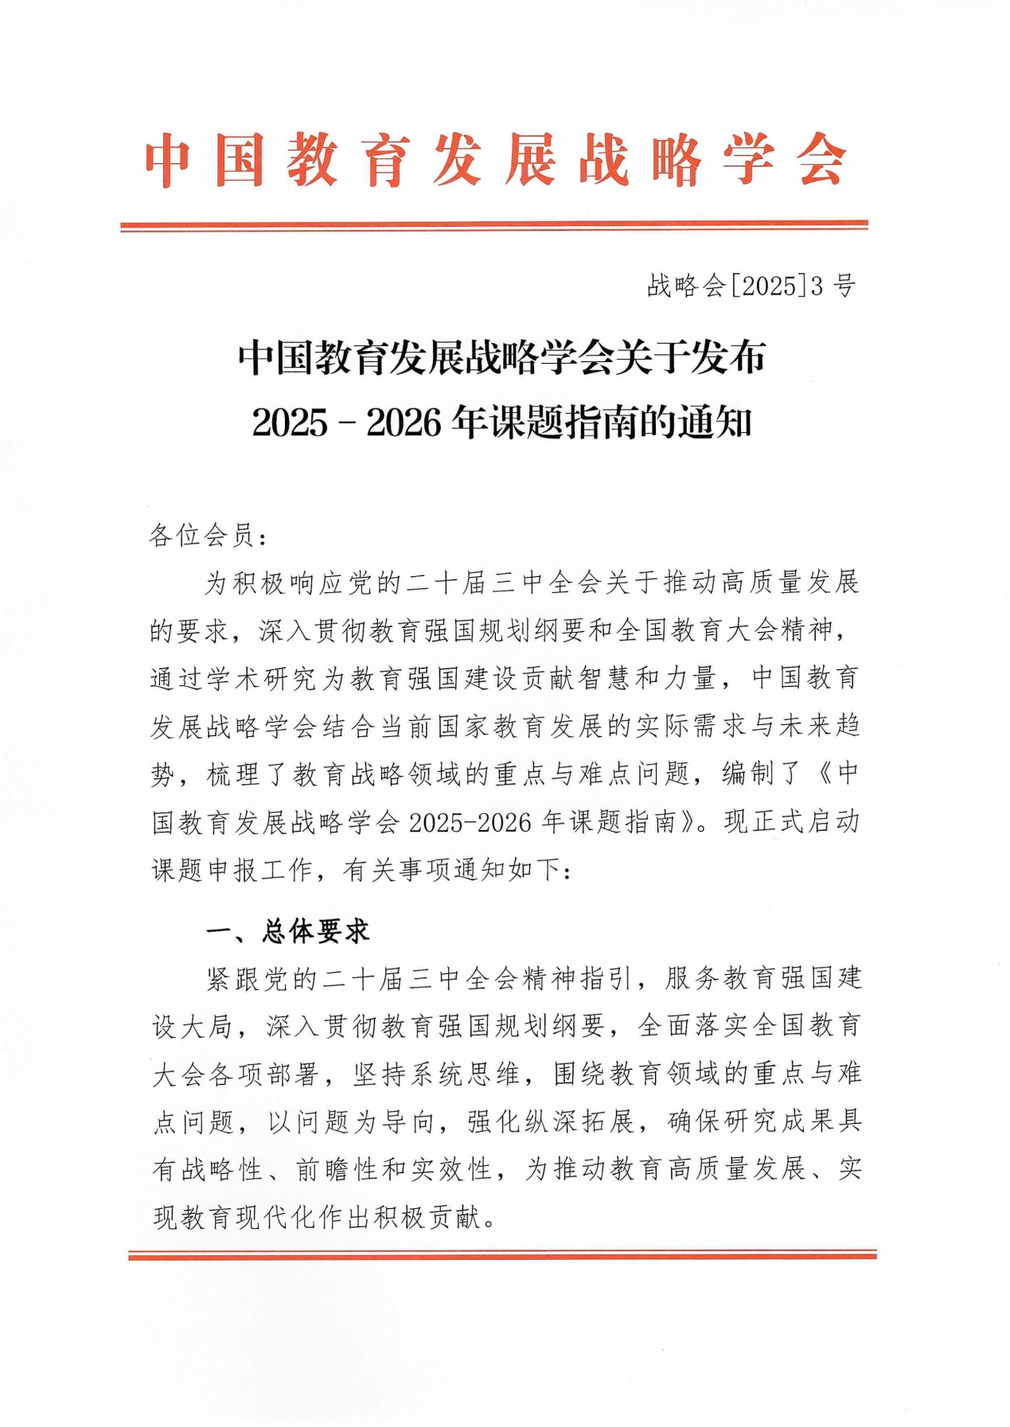

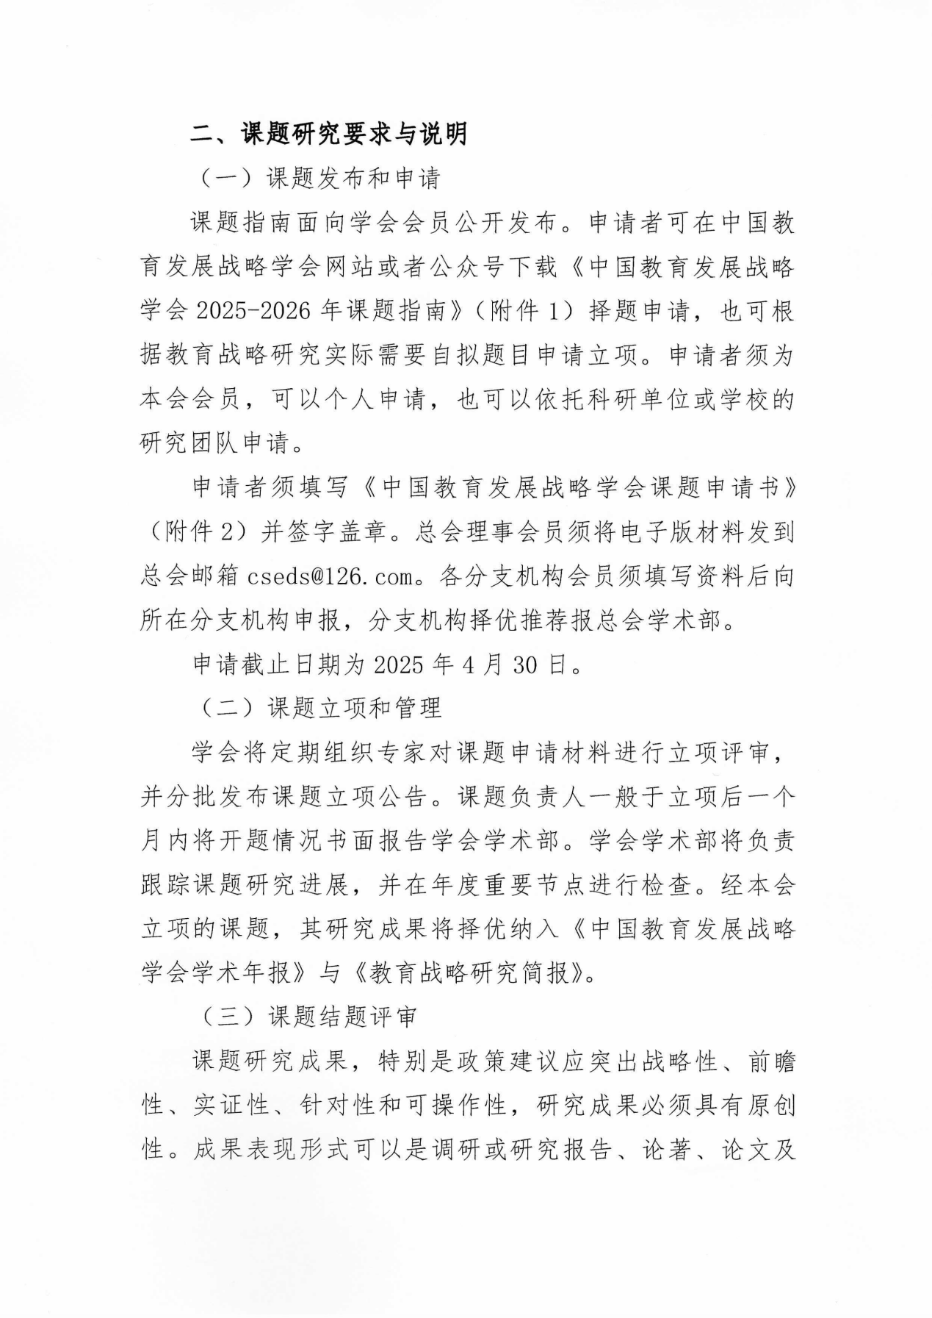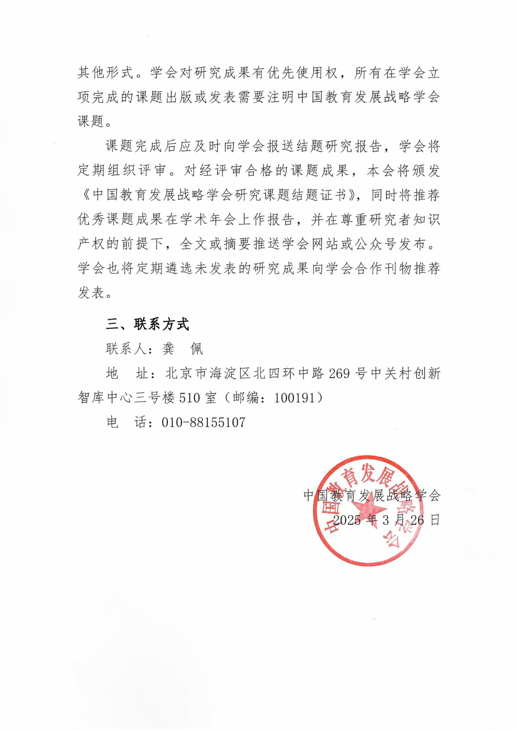

## 中国教育发展战略学会2025-2026年研究课题指南

2025年是全面贯彻落实党的二十届三中全会，全国教育大会精神，以及《教育强国建设规划纲要》工作部署的关键之年，也是“十四五”收官和“十五五”谋划之年，更是面向十年建成教育强国全面布局，高位推进之年。为深入贯彻落实党的二十届三中全会、全国教育大会精神及习近平总书记关于教育的重要论述，以及《教育强国建设规划纲要》要求和教育部的工作部署，牢牢把握教育的政治属性、战略属性和民生属性，学会聚焦实施教育强国建设和我国中长期发展中具有前瞻性的重大战略问题，坚持问题导向和需求导向，力求梳理并发现真问题，做好战略谋划、实施与咨询研究，综合各方面信息和专家意见，提出如下课题研究方向。

**1.落实党的二十届三中全会精神与教育领域改革创新研究**

本课题旨在深入探讨党的二十届三中全会关于教育改革和发展的新要求、新部署，以及这些要求在教育领域贯彻落实的理论与实践的创新路径。对党的二十届三中全会中关于教育领域的各项政策、方针进行深入解读，明确教育改革的新方向、新目标和新要求。结合当前教育领域面临的实际情况，探索如何将这些新要求、新部署转化为具体的教育探索实践，包括但不限于教育理念、课程设置、教学方法、评价体系等方面的改革与创新。在教育实践路径的基础上，研究并提出具有创新性、前瞻性的教育举措，以推动教育领域的持续健康发展。这些举措应能够解决当前教育领域存在的急难愁盼问题，提升教育质量，促进教育公平。选取典型地区或学校作为案例，分析其在实践二十届三中全会及全国教育大会精神方面的具体做法、成效及存在的问题，为其他地区和学校提供借鉴和参考。

**2.教育的政治属性、战略属性、民生属性及五大关系研究**

深刻把握教育的政治属性、人民属性和战略属性，作为教育强国建设的指导方向与根本遵循，需要梳理教育系统始终坚持从政治上看教育、从民生上抓教育、从规律上办教育，推动教育事业取得新突破，教育高质量发展打开新局面，为党和国家工作大局作出了新的贡献。研究锚定2035年建成教育强国，聚焦推进中国式现代化与教育强国的主攻方向和战略布局。研究如何牢牢把握教育的政治属性，更加突出从国家利益的大政治上看教育；如何牢牢把握教育的战略属性，更加突出从教育科技人才一体推进的大战略上办教育；如何牢牢把握教育的民生属性，更加突出从经济社会发展的大民生上抓教育，坚定不移促进发展成果惠及更多、更公平及广大人民群众。同时，持续研究教育强国建设需要处理好的五个“重大关系”，即“正确处理支撑国家战略和满足民生需求、知识学习和全面发展、培养人才和满足社会需要、规范有序和激发活力、扎根中国大地和借鉴国际经验等重大关系”，从理论与实践上系统、辩证地阐明建设教育强国的基本问题和正确方向，深刻认识五大关系对深化教育改革创新、完成教育强国的战略使命具有的重要意义。

**3.全国教育大会精神落实与《教育强国建设规划纲要》实施状况评估研究**

本课题旨在全面追踪评估全国教育大会精神和《教育强国规划纲要》的实施进程与成效，监测主要发展战略目标与各项明确任务与项目进程，通过多手段定量和定性分析，评估全国教育大会精神和《教育强国建设规划纲要》在推动教育改革、提升教育质量、促进教育公平等方面的实施成效。重点做好全面构建固本铸魂的思想政治教育体系、公平优质的基础教育体系、自强卓越的高等教育体系、产教融合的职业教育体系、泛在可及的终身教育体系、创新牵引的科技支撑体系、素质精良的教师队伍体系、开放互鉴的国际合作体系的研究。在监测调研基础上，探讨实施过程中取得的成功经验和存在的问题，分析其原因和影响因素，注重教育公平、教育质量、教育改革等方面，确保评估的全面性和深度。针对进程中存在的问题，探讨具体的改进措施和建议，以进一步完善和优化教育政策体系，推动教育事业的持续健康发展。结合当前教育发展趋势和国内外教育经验，对“十五五”期间内教育政策的可能效果进行预测，为深化教育政策的充实调整提供参考。

**4.“十四五”教育发展规划完成情况评估与“十五五”教育规划制定研究**

本课题旨在研究评估“十四五”教育发展规划的完成情况，结合教育部今后三年行动计划，对“十五五”教育发展规划研制进行研究。对“十四五”教育发展规划中各项任务、目标的完成情况进行全面评估，对照教育强国建设规划纲要的总体目标与要求，分析存在的问题和不足。在评估各地“十四五”规划完成情况的基础上，遵从教育强国建设规划纲要，结合国内外教育发展趋势和我国教育事业发展的实际需求，对主要区域与各地“十五五”教育发展规划研制进行研究。这包括各地确定的未来教育发展的方向、目标、任务和重点，以及制定相应的政策措施和保障措施。针对各地“十四五”规划中存在的问题和“十五五”规划研制文本的重点问题，提出分析预判的政策建议和实施措施，以推动教育事业的持续健康发展。加强对各地“十五五”规划目标设定的前瞻性研究与风险评估研究，确保规划既符合国家长远发展需要，又能有效应对未来可能出现的各种挑战。

**5.2035年建成教育强国目标的理论与实践创新研究**

本课题旨在深入剖析2035年建成教育强国目标的深刻内涵与重大战略意义，明确其对于提升国家综合竞争力、促进社会全面进步的关键作用。研究实现这一目标所需要的符合中国国情与实践的理论支撑体系，包括教育战略发展基础研究、教育现代化理论、教育公平与效率理论、教育现代公共治理理论、教育创新与可持续发展理论等，为教育强国建设提供坚实的理论基础。同时，本课题将积极探索教育强国建设的实践路径，关注教育改革与创新的前沿动态，如教育结构优化的资源配置、统筹教育、科技、人才一体改革、教育产教融合与学科转型、教育拔尖创新人才政策、教育评价体系改革、教育数字化与人工智能教育发展、教师队伍整体素质提升等关键领域，提出具有前瞻性和可操作性的实践策略。针对当前教育发展中存在的教育资源分配不均、教育质量提升缓慢、教育创新能力不足等问题和挑战，本课题应深入分析其成因，并结合国内外先进经验，提出针对性的解决方案，旨在构建更加公平、优质、创新的教育体系。以教育评价改革助推教育强国建设的研究，探讨教育评价改革在推动教育强国建设中的关键作用和路径。分析教育评价改革对教育发展方向和教育强国成败的影响。研究还应拓展研究方向，涵盖教育政策制定与执行、教育国际合作与交流、教育与社会经济协同发展等多个层面，为教育强国建设提供全方位的理论与实践支持。

**6.新一轮全球科技革命和产业变革对未来教育影响研究**

跨界研究、系统梳理全球科技革命和产业变革演变态势，面对我国因地制宜发展新质生产力，培育壮大新兴产业，超前布局建设未来产业，完善现代化产业体系的新格局，创新链、产业链、资金链、人才链一体部署实施，研判实施教育强国建设规划纲要与“十五五”时期可能取得革命性进展的创新科技突破对我国高质量教育体系建设的整体影响，分析全球创新版图、科技竞争格局、教育变革趋势对教育强国建设进程的影响及我国未来教育面临的机遇和挑战，并提出应对举措建议。探讨关于如何利用新技术促进教育公平、提高教育质量的研究，以及如何培养适应未来社会发展需要的创新型人才。

**7.世界教育强国发展战略研究**

分析国家兴衰与教育强国崛起关系及规律，分析比较世界主要发达国家教育尤其是高等教育的发展水平与国家核心竞争力关系，分析我国进入新发展阶段面临的阶段性需求，研究准确把握世界教育与中国的关系以及准确把握中国教育与世界的关系，探讨提出在教育强国建设进程中各地找准定位，如何破局与开新局的政策举措，在国际新格局中教育如何补短板、锻长板的政策建议。通过研究我国经济社会发展基础和条件变化，立足2035年基本实现教育强国建设的目标要求，研判“十五五”时期我国教育发展所处阶段、主要特征及其突出表现，研究我国建设教育强国的阶段性战略选择与政策措施的落实情况，评估当前我国教育发展的基础条件和水平变化，模拟各地或区域教育供给的最大化、最小化、最优化分布，不断研究提出区域教育发展的重点领域、优先事项和关键指标。

**8.新时代立德树人根本任务新生态新格局研究**

探讨“加强党对教育的全面领导，实施新时代立德树人工程，坚定不移落实好立德树人根本任务”作为教育强国建设的首要工程，持续推动构建立德树人新格局的研究。要研究如何坚持不懈用习近平新时代中国特色社会主义思想铸魂育人，全面贯彻党的教育方针，坚持社会主义办学方向，遵循学生成长规律和教育规律，加快建立以发展素质教育为导向的义务教育质量评价体系。扎实推进“五育并举”各项行动计划。如何不断增进青少年对中国式现代化的认知和认同，培养在社会主义现代化建设中可堪大用、能担重任的栋梁之才，培养一大批能够支撑和引领高质量发展的高素质人才，为强国建设筑牢人才根基。研究如何着力加强社会主义核心价值观教育，引导学生树立坚定的理想信念；提出如何推进大中小学思想政治教育一体化建设，提高思政课的针对性和吸引力的建议举措。探讨拓展实践育人和网络育人空间和阵地，探索课上课下协同、校内校外一体、线上线下融合的育人机制。研究持续完善促进学生全面发展的体制机制，包括推进实施学生体质强健计划、学校美育浸润行动、劳动习惯养成计划、学生心理健康促进行动等。研究学校办学质量评价围绕办学方向、课程教学、教师发展、学校管理、学生发展等关键指标，探讨加强师德师风建设，启动实施教育家精神铸魂强师行动，引领新时代高水平教师队伍建设的实践成果。健全立德树人落实机制，构建德智体美劳全面培养教育体系，深入实施素质教育，不断提高办学水平和育人质量。

**9.科技自立自强背景下人才自主培养质量提升政策研究**

梳理全球产业链、供应链、资金链、人才链的资源流动演变历程，研判今后一个时期全球高端创新人才资源流动重构对我国高质量创新人才的影响因素和趋势特征，评估从全方位谋划实施基础学科人才培养、大规模卓越工程师培养、技术创新等人才培养、特别是我国拔尖创新人才自主培养等政策项目方面的效益影响，研究提出教育强国建设实施与“十五五”时期构建适应中国式现代化要求的人才培养体系、提高我国人才自主培养质量、支撑高水平科技自立自强等重点领域深化改革的思路和方向，提出具有标志性和牵引性的重大持续改革举措建议。

**10.经济、科技、人才三位一体强国战略下的人才培养体制机制研究**

深入探索科技、人才、教育一体化建设路径，构建与科技强国相匹配的人才培养体制机制。深入剖析我国当前科技人才队伍存在的突出短板，包括但不限于创新能力不足、高端人才匮乏、人才培养与产业发展脱节等问题。围绕支撑科技强国建设的宏伟目标，在战略急需和新兴领域，探索国家拔尖创新人才培养新模式，重点研究并提出促进拔尖创新人才成长和科技人才队伍壮大的新思路和政策举措，包括但不限于优化教育体系以强化科技创新能力培养、构建开放协同的人才培养模式、完善激励机制以吸引和留住顶尖科技人才、交叉融合学科人才评价体制机制、高校学术团队评价体系创新、人才区域布局和有序流动体制机制、校企人才共享共建体制机制等方面的具体建议。研究着力加强创新能力培养，面向中小学生实施科学素养培育“沃土计划”，面向具有创新潜质的高中学生实施“脱颖计划”等，完善拔尖创新人才发现和培养机制。

研究构建支持全面创新体制机制，强化国家战略科技力量，建设国家战略人才力量，源源不断地造就国际顶尖水平的科学大师和卓越工程师的政策举措，自主拥有强大的高水平科技人才培养和集聚能力。研究有效利用世界一流教育资源和创新要素，推进高水平教育对外开放，不断壮大国际顶尖科技人才队伍和国家战略科技力量，加快形成具有国际竞争力的人才制度体系，助力建设世界教育中心，构筑汇聚全球智慧资源的创新高地与全球高端人才创新创业的聚集地

探索推进全学段科学与工程（STEM）教育发展，着力构建培养创新人才国家战略的体系化研究。紧密围绕当前科学与工程（STEM）教育发展的战略需求与前沿趋势，深入探讨科学与工程（STEM）教育在支撑教育强国建设中的关键作用，加快STEM教育理论体系构建、课程资源项目开发、评价体系设计与实施等，关注STEM教育对学生核心素养发展的促进，以及其在赋能新质生产力、推动区域和国际合作方面的潜力。同时借鉴国际经验，比较STEM教育的中国模式与国际模式，探索产学研协同、教师培训、数字化建设等方面的创新路径。聚焦STEM教育中的校企合作、实验室与基地建设标准、人工智能时代的新形态研究等，以期全面提升STEM教育的质量与影响力，为建设教育强国贡献力量。

**11.原始创新能力与国家创新体系效能的研究**

梳理重大原始创新成果形成的支撑条件和策源规律和世界科技强国在研发投入、人才队伍、创新生态等方面普遍特征，对比世界科技强国分析我国基础研究和原始创新能力的突出短板，分析我国教育创新体系存在的突出短板，研究拥有强大的基础研究和原始创新能力，提高高校科技成果转化效能，持续产出重大原创性、颠覆性科技成果的体制机制，强化高水平研究型大学国家基础研究主力军和重大科技突破策源地作用，建设高等研究院开辟振兴区域发展新赛道。探讨需要重点加强基础教育与高等教育创新改革的关键领域，围绕优化重组国家战略科技力量与高校人才力量、构建新型举国研究体制、强化科技、教育、企业三位一体化创新机制，研究高校如何在人才培养与科研上落实创新链、产业链、资金链、人才链一体部署实施中的机制研究，主动对接国家战略需要与现实需要，研究真问题；研究提出“十五五”时期提升原始创新能力和国家创新体系整体效能的总体思路和关键举措建议。

**12.高等教育在教育强国建设中的战略支撑及龙头作用研究**

研究分析高等教育如何在教育强国建设中发挥龙头引领作用，锚定国家重大战略急需，提升高等教育服务经济社会发展能力，主动服务国家战略与区域经济社会发展需求，结合“四个面向”调整优化高等教育学科专业结构、高校结构、区域结构等，完善人才培养与经济社会发展需要适配机制，深入推动教育科技人才良性循环。加快建设中国特色、世界一流的大学和优势学科。研究优化高等教育布局，加快建立科技发展、国家战略需求牵引的学科专业设置调整机制和人才培养模式。实施一流学科培优行动，推动学科融合发展，超常布局急需学科专业，加强基础学科、新兴学科、交叉学科建设。积极探索形成科技创新与产业创新深度融合的制度机制。探讨研究高等教育如何坚持立德树人根本任务，强化科技教育和人文教育协同，探索构建哲学社会科学人才自主培养体系等系列举措，把培养国家战略急需人才摆到更加突出位置，深化产教融合、科教融汇，超常规培养拔尖创新人才。探索国家战略领域创新人才培养新模式，实施国家基础学科拔尖人才培养战略行动。分析高水平研究型大学在科技创新中的战略支撑力、提升服务经济社会发展能力与创新能力。探讨健全完善支持高校分类改革发展政策体系，依据不同类型高校的功能定位、实际贡献和办学特色，探索制定高校分类设置标准，建立健全高校分类管理、分类支持机制，根据不同类型高校功能定位、实际贡献、特色优势，建立资源配置激励机制，引导高校在不同领域不同赛道发挥优势、办出特色。在办学条件、招生计划、经费投入等方面实现差异化资源配置，构建中国特色的高校分类评估体系。研究加大高水平研究型大学建设力度，加快推进地方高校应用型转型，支持部省合建高校加快发展，优化省部共建高校区域布局。扩大优质本科教育供给的改革举措。研究加强教师队伍建设的路径，以教育家精神引领师德师风建设，打造高素质专业化教师队伍。

**13.教育强国背景下基础教育优质均衡发展战略研究**

深入研究如何加强党对教育工作的全面领导，牢牢掌握党对学校意识形态工作领导权，包括探索中小学党建工作的创新路径，完善学校党组织的管理体制和运行机制，确保党组织在学校各项工作中发挥领导核心作用。研究坚持以人民为中心发展教育，聚焦教育质量和人民群众满意度。纠正片面强调办学条件标准化，持续提升教育公共服务质量和水平；督促和评价学校在立德树人、课程教学和学生全面发展等方面的质量提升程度，逐步实现教育质量的高位均衡。研究健全与人口变化相适应的基础教育资源统筹调配机制，深入实施基础教育扩优提质工程，探索逐步扩大免费教育范围。探讨把县中振兴作为深化基础教育扩优提质的关键枢纽点，有序探索中考改革，统筹提升校内教育质量和校外治理水平，保障好特殊群体。研究实施教育家精神铸魂强师行动，引领新时代高水平教师队伍建设。探讨统筹推进“双减”和教育教学质量提升，研究如何促进基础教育资源的均衡配置，缩小城乡、区域、校际之间的差距，包括教育投入的优化、教师队伍的建设、教学质量的提升以及教育公平的实现等方面，以期实现基础教育的优质均衡发展。研究基础教育评价改革对高校人才选拔的影响，如何实现拔尖创新人才贯通培养，营造拔尖创新人才健康成长的良好环境。研究深入践行大安全观，持续巩固教育系统安全稳定态势，织密扎牢校园安全“防护网”，完善工作机制。

**14.技能强国背景下培养新质生产力的现代职业教育和区域布局研究**

探讨着力构建现代职业教育体系，助力新质生产力发展的新途径。研究以职普融通拓宽学生成长成才通道，支持普通中小学开展职业启蒙教育、劳动教育，推动中等职业教育与普通高中教育融合发展。加强优质中等职业学校与高等职业学校衔接培养。梳理我国职业教育构建央地互动、区域联动，政府、行业、企业、学校协同发展机制的总体态势，坚持职业教育与产业结合、与地方和政府政策结合、与社会区域结构结合、与个人终身学习结合的紧密度。分析更好发挥省级政府主体作用，推动职教工作重心下沉到地级市及经济发达区县的基本条件与政策措施，围绕行业、产业对技能人才的需求，成体系、成规模、成建制推动职教与之匹配的政策路径，探索围绕中央对各地及各重大经济功能区的战略定位，发挥好部、省两方面积极性，研究省域现代职教体系建设新模式与制度安排。研究打造市域产教联合体、行业产教融合共同体与打造人才培养、创新创业、促进产业高质量发展的市域产教联合体的经验。破解产教融合不深入的问题，克服职教资源与产业不适配的难题。

**15.人工智能带来的机遇与挑战对人工智能教育发展的研究**

本研究旨在分析人工智能技术变革对教育领域的深远影响，探讨人工智能技术如何重塑教育底层逻辑，挑战现有教育体系。探讨实施人工智能赋能高等教育战略行动，持续推进国家教育数字化战略，助力教育教学深层次变革，探索数字赋能大规模因材施教、创新性教学的有效途径，扩大优质教育资源受益面。研究加强人工智能领域专业人才培养，鼓励高水平大学产科教协同培养人工智能拔尖创新人才，实施人工智能领域“101计划”，引领人工智能领域人才培养改革创新，构建人工智能赋能教育新场景，将各领域人工智能最新发展和应用融入专业课教学，促进课程体系和教学内容的更新迭代甚至重构。研究应聚焦于人工智能对现代学校制度、学制结构、教育观念与目标、教育内容与方法、教育激励与治理和评价体系的变革作用，提出利用人工智能技术开辟教育新领域、塑造教育新优势的策略。探讨制定完善师生数字素养标准，深化人工智能助推教师队伍建设。打造人工智能教育大模型。建设云端学校等。建立基于大数据和人工智能支持的教育评价和科学决策制度。研究支持建设集知识服务、个性学习、教学支持于一体的未来学习中心，以教育数字化推动教育现代化。针对“十五五”时期探索构建数字教育新形态的路径，研究通过数字技术升级育人模式、方式与治理，促进教育公平、质量与效率的提升，为构建高质量教育体系和建设教育强国提供“数字支点”，使人工智能技术成为推动教育创新与现代化的关键力量。

**16.教育强国建设与区域教育高质量发展的关系与对策研究**

教育高质量发展作为实现从教育大国向教育强国转变的关键路径，承载着整体性、系统性跃升和质变的历史使命。2025年，作为“十五五”规划实施的起始之年，本课题将聚焦于各级政府如何在这一关键时期确保教育优先发展的战略地位得到切实落实。研究应深入分析各级党委、政府在教育优先发展战略上的具体部署与实践，特别是在组织领导、发展规划、资源保障、经费投入等方面的政策创新与实际举措。重点考察各级政府如何制定并实施教育强国建设规划，以引领教育高质量发展方向；如何在资源保障和经费投入上加大力度，为教育提供坚实的物质基础；以及如何统筹各方力量、汇聚各方资源，形成支持教育持续发展的强大合力。同时，重点研究如何增强教育财政制度的适应性和抗风险能力，确保教育财政的稳健运行；研究分析不同层级（如学前教育、义务教育、高等教育等）教育财政的投入现状、效率及存在的问题，提出优化建议；探讨产教融合背景下的教育财政支持模式，以及如何通过财政手段促进教育与产业的深度融合；研究超长期国债对教育高质量发展的推动作用，特别是在高等教育领域的资金筹措、配置与使用策略；分析“三育”（生育、养育、教育）一体化背景下，如何构建生育友好型教育政策体系，以支持人口长期均衡发展等。分析区域协调发展战略和区域重大战略对教育发展支撑需求，分析长三角、京津冀，粤港澳大湾区到中西部、中部、东北地区等区域发展变化趋势与各自优势特点，分析区域基础教育评价改革的现状和挑战，提出推动区域基础教育评价改革的具体措施和建议。调研部省教育科技人才一体战略合作的实际成效与面临问题。

**17.支撑教育强国建设的现代教育治理研究**

梳理当前教育治理体系面临的新挑战，分析国家战略与民生需求中教育所存在的短板与不足，分析教育政策与治理体系对教育强国建设的影响，提出改革建议。研究教育进入新的战略变革期的内涵特征，研判今后一个时期经济政治社会文化生态环境治理体系演变趋势及对教育战略实施的影响，研究提出中国式现代化教育治理体系改革和建设的总体思路和重点举措建议，提出进一步全面深化教育综合改革，更好满足人民群众多元化、个性化、动态化和终身化的教育需求，在破解教育急难愁盼问题上的思路举措。

**18．“十五五”时期人口发展趋势及教育资源配置应对战略研究**

本研究旨在系统预测我国及各区域教育人口总量、流动趋势以及结构演变特征，以积极主动地适应人口结构的动态变化。应深入分析教育人口条件变化对教育强国建设规划实施的主要影响，同时探讨区域发展战略与教育人口变动之间的相关性，以及这种相关性对要素投入、投资消费、公共服务、产业发展等方面可能产生的深远影响。做好教育资源配置前瞻布局。综合把握学龄人口变化趋势和新型城镇化进程，统筹近期和中长期，统筹扩大增量和利用存量，加快健全与人口变化相适应的教育资源统筹调配机制，推动义务教育优质均衡发展和城乡一体化。加强义务教育学校标准化建设，逐步缩小城乡、区域、校际、群体差距。保持基础教育资源动态充裕、结构合理，推动高等教育提质扩容，更好满足人民群众“上好学”的期待。应分类研究分析各地提出“十五五”时期区域适应与支撑教育人口及各级各类教育发展规划的特征与对策，围绕具体情况提出政策举措建议，以确保教育发展规划能够紧密贴合人口发展趋势，为教育强国建设提供坚实支撑。

**19.强国背景下学习型大国建设的战略研究**

梳理现代化国家终身学习历程和经验，分析当前我国全民终身学习建设存在的主要短板弱项，锚定到2035年基本实现的全民终身学习的学习型社会、学习型大国目标要求，研究提出进一步整合优质资源，实现多元参与的学习型社会建设的体制机制创新，研究提出加速终身教育体系的数字化转型，构建以资历框架为基础、以学分银行为平台、以学习成果认证为重点的终身学习制度。探讨加强教育资源共享和公共服务平台建设，加强学习型社会数字基础设施建设，建好国家数字大学等政策措施，研究提出“十五五”时期推进人人皆学、时时可学、处处有学全民终身学习服务体系建设的关键指标并测算目标值，明确支撑目标实现的重点任务和政策举措建议。

**20.国际环境变化背景下全球教育治理体系改革与我国对策研究**

以全球教育发展为镜鉴和坐标，分析把握和提升中国教育在世界教育中的地位空间和能力，分析比较国际教育组织及各主要发达及新兴发展国家对未来教育的趋势研判，特别是对教育国际化、竞争力、优势力量对比变化和热点演变态势的分析。研判今后一个时期国际教育格局的主要演变方向和对我国战略实施的影响，重点分析我国教育国际化周边地缘环境变化和潜在风险，研究提出需要抓住的重大战略机遇、需要应对的重大风险挑战和思路。健全教育国际战略合作体系，加强世界主要国家人才发展战略与成效研究、海外高新技术人才移民制度研究、中外人才制度体系国际竞争力比较研究、海外引进人才支持保障机制研究；推动各级各类教育找准国际交流合作的方位和职责，提升全球教育治理能力，促进更高水平教育对外开放，研究提出我国参与全球教育治理体系改革和建设的总体思路和重点举措建议。

**21.教育强国背景下教育财政战略与政策研究**

坚持以人民为中心发展教育，不断提升教育公共服务的普惠性、可及性、便捷性，让教育改革发展成果更多更公平惠及全体人民。探索建设更加公平更高质量的教育体系的理论创新与实践做法，通过研究各地对教育公平的高度重视和积极努力，让更多人享受到优质的教育资源和服务的基本成效。同时，本课题旨在深入探讨在实施教育强国建设过程中，如何通过优化资源配置，有效发挥中央和地方两个积极性的关键作用，梳理当前中央和地方关于教育体制与机制存在的结构性矛盾，包括但不限于教育资源分配、教育政策执行、教育监管责任等方面的权责不清、协调不畅等问题，构建符合教育强国建设要求的各级政府间教育财力和事权相匹配的体制机制为目标，研究建立“市县结合”的基础教育管理体制，健全教育战略性投入机制，确保财政一般公共预算教育支出逐年只增不减，确保按在校学生人数平均的一般公共预算教育支出逐年只增不减，保证国家财政性教育经费支出占国内生产总值比例高于4%。研究逐步提高预算内投资用于教育的比重，优化完善教育领域相关转移支付，完善非义务教育培养成本合理分担机制。研究提出“十五五”时期进一步明晰各级教育财权事权、完善转移支付体系、优化各类教育结构和教育财力有效供给等的总体思路、重点项目和政策举措建议，以促进教育事业的均衡优质发展，为教育强国建设的实施提供有力保障。

**22.教育强国建设背景下的民办教育高质量创新发展研究**

研究坚持“两个毫不动摇”的科学内涵和实现形式，分析当前公办和民办学校协同发展存在的优势问题困难，围绕促进公办与民办教育宏观上生态协同、中观上差序互补、微观上要素平等的优质互补与良性竞争，研究提出推动形成公办与民办教育多样化高质量协同发展新格局的改革思路、重点政策和举措建议。

**23.哲学社会科学创新背景下构建中国教育学知识体系研究**

探讨构建以各学科标识性概念、原创性理论为主干的中国自主知识体系的重要基础，提炼展示中华文明的精神标识和文化精髓，加快构建中国话语和中国叙事体系。坚持立足中国实际，解决中国问题，研究我国自主知识体系构建如何紧密结合中国国情和时代特征，体现中国特色。探讨加大对哲学社会科学科研项目的政策支持力度，鼓励聚焦重大而紧迫的问题进行研究，推动理论创新。在教育学领域，探讨如何积极构建中国自主的教育学知识体系，解决教育学学科知识生产的专业化程度不高、本土化发展困难等问题的挑战。研究立足中国特色社会主义伟大实践，提炼概括具有中国特色、世界影响的标识性学术概念、学术范畴，不断增强我国学术话语体系的说服力、感染力、影响力。同时，通过搭建跨学科研究平台，借鉴国际学术界的新理论、新观点、新方法，展示中国自主知识体系的研究成果和特色。

各会员单位：

中国教育发展战略学会2025年课题申报工作现已开始。请有意参与课题的会员单位认真阅读以上课题申报通知和指南，并务必于2025年4月30日前将相关资料（见通知）[发送至zhanghongbj123@163.com](mailto:发送至zhanghongbj123@163.com)。欢迎各单位积极参与。

中国教育发展战略学会教育信息化专业委员会

2025.3